[1]

|  |
| --- |
|  |
| **요구사항명세서**  **(Software Requirements Specification)** |
|  |

|  |  |
| --- | --- |
| **과제명** | **SW 자율학습 강의 Docker+웹 서비스 개발** |

|  |  |
| --- | --- |
| 조 | 야간자율학습 조 |
| 지도교수 | 이영석 교수님 (서명) |
| 조원 | 201701972 고태완  201702002 김지혜  201702080 최수연 |

**Table of Contents**

1. Introduction 5

1.1. Purpose 5

1.2. Scope 5

1.3. Definitions, acronyms, and abbreviations 5

1.4. References 5

2. External Interface Requirements 6

2.1. 사용자 인터페이스 (User Interface) 6

2.2. 하드웨어 인터페이스 (Hardware Interface) 8

2.3. 소프트웨어 인터페이스 (Software Interface) 8

2.4. 통신 인터페이스 (Communication Interface) 8

3. System Features 9

3.1. 시스템 기능 1 (System Feature 1) 9

3.1.1. 설명 및 우선순위 (Description and Priority) 9

3.1.2. 기능 요구사항 (Functional Requirements) 9

3.2. 시스템 기능 2 (System Feature 2) 9

3.2.1. 설명 및 우선순위 (Description and Priority) 9

3.2.2. 기능 요구사항 (Functional Requirements) 10

3.3. 시스템 기능 3 (System Feature 3) 11

3.3.1. 설명 및 우선순위 (Description and Priority) 11

3.3.2. 기능 요구사항 (Functional Requirements) 11

3.4. 시스템 기능 4 (System Feature 4) 12

3.4.1. 설명 및 우선순위 (Description and Priority) 12

3.4.2. 기능 요구사항 (Functional Requirements) 12

4. Other Nonfunctional Requirements 12

4.1. 성능 요구 (Performance Requirements) 12

4.2. 안전 요구 (Safety Requirements) 13

4.3. 보안 요구 (Security Requirements) 14

4.4. 소프트웨어 품질 속성 (Software Quality Attributes) 14

5. Other Requirements 16

5.1. H/W 제약 조건 16

5.2. 자원, 인력에 대한 제약 조건 16

6. 부록 17

Introduction

* 1. Purpose

SW 자율학습을 돕는 서비스를 개발한다. 여기서 stakeholder는 SW 교육 서비스를 제공하는 주체와 SW 학습을 하고자 하는 고객들을 말한다.

* 1. Scope

이 SW 자율학습 플랫폼은 사용자에게 강의를 제공하는 기능, 강의 큐레이션 기능과 사용자의 수준을 측정하는 레벨 테스트 기능, 실습 환경 제공 기능, 강의 업로드 기능을 갖춤으로써 사용자의 SW 자율학습을 돕는 웹 서비스이다. 이 서비스는 사용자 맞춤 양질의 컨텐츠를 제공할 수 있으며, 자동 실습 환경 제공과 강의 큐레이션을 함으로써 편리함 또한 갖출 수 있다. 4차산업혁명에 따른 코딩 교육 시장 또한 상승세를 이루고 있는 요즘 많은 사람들의 SW 자율학습을 도우면서 컨텐츠의 지속적인 업데이트와 경쟁력을 갖춘 SW 자율학습 플랫폼을 개발하는 것이 목표이다.

* 1. Definitions, acronyms, and abbreviations

N/A: Not Applicable

ES6: Ecma script 6 (Javascript version)

HTTP: HyperText Transfer Protocol

JWT: Json Web Token

React: Javascript 라이브러리

Linux: 운영체제 중 하나

MySQL: 데이터베이스 중 하나

django: Python 백엔드 라이브러리

* 1. References

N/A

External Interface Requirements

* 1. 사용자 인터페이스 (User Interface)

사용자는 원하는 강좌를 검색할 수 있다.

사용자는 원하는 강좌를 선택하여 수강할 수 있다.

사용자는 강좌에 대한 질문을 남길 수 있다.

사용자는 질문과 수강한 과목을 한눈에 볼 수 있다.

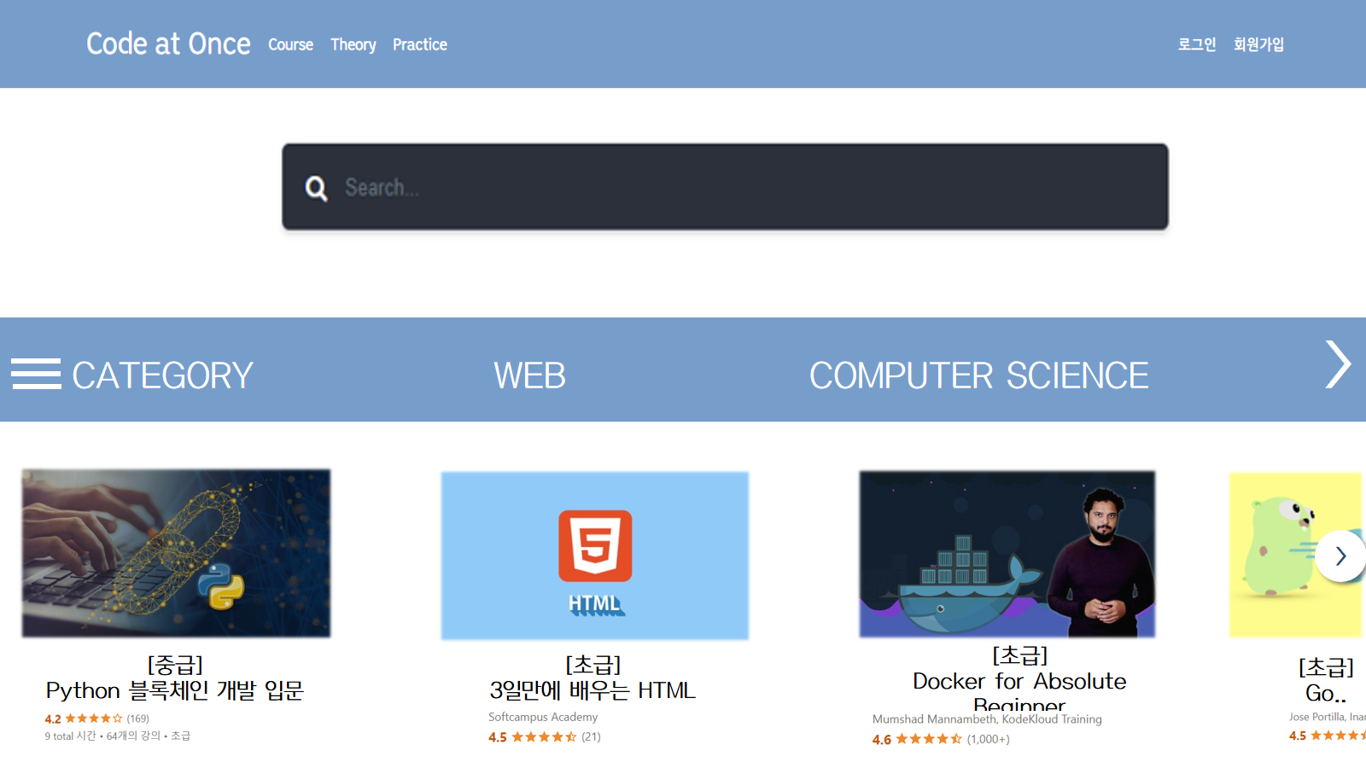

(메인페이지)

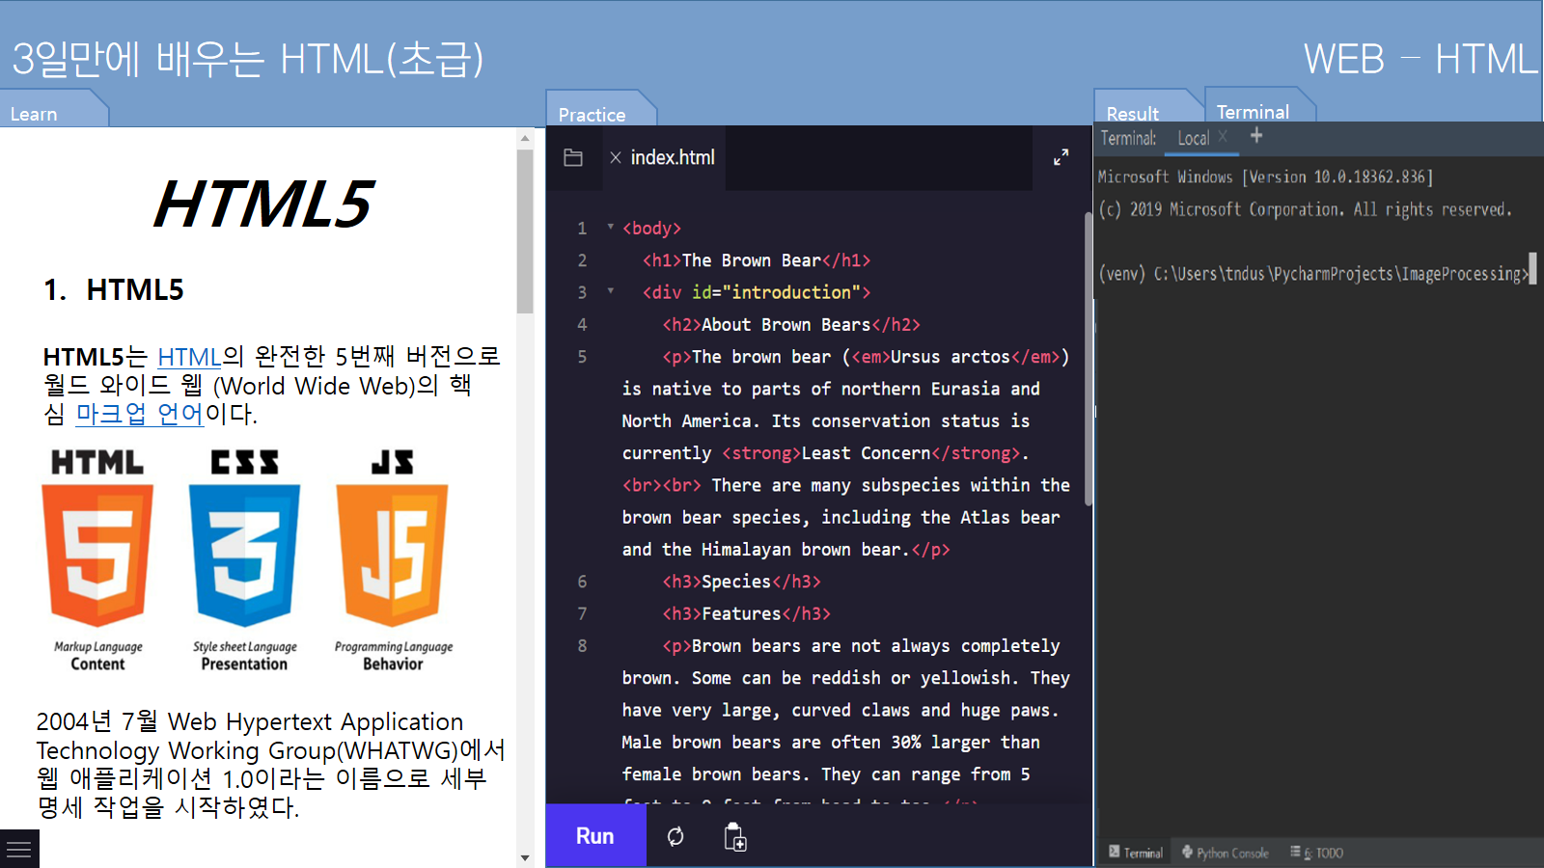

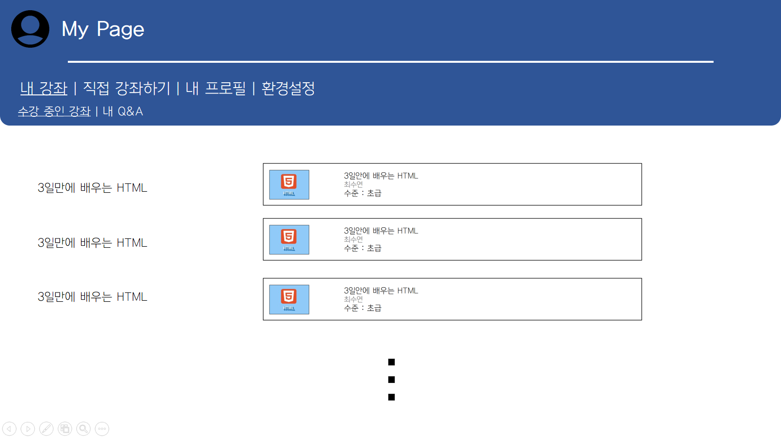

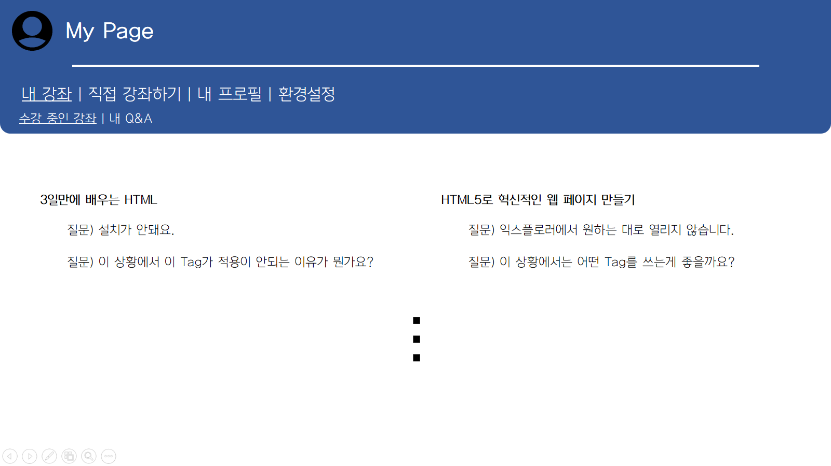

* 1. 하드웨어 인터페이스 (Hardware Interface)

본 서비스를 이용하기 위해서는 인터넷이 연결되어있는 전자기기(PC, Laptop, mobile phone, ...)가 필요하다.

* 1. 소프트웨어 인터페이스 (Software Interface)

클라이언트는 Javascript ES6 이상을 지원하는 Chrome 브라우저가 필요하다.

Web은 React 라이브러리를 이용해 Javascript로 개발한다.

만들어진 Web을 서비스할 서버가 필요하다. 서버의 운영체제로는 Linux를 이용하고 데이터베이스는 MySQL을 사용한다. 데이터베이스와 클라이언트 간의 연결은 django를 이용해 서비스한다.

데이터를 수집하는 과정은 Python으로 크롤링한다.

* 1. 통신 인터페이스 (Communication Interface)

HTTP 통신을 통해 웹 브라우저와 서버간의 통신을 한다.

데이터를 주고 받을 때에는 graphql을 사용하여 클라이언트에서는 하나의 엔드포인트로만 접근한다. 접근할 때에는 승인된 유저인지 확인하는 과정에서 JWT로 인증한다.

모든 통신은 HTTPS 프로토콜로 암호화한다.

System Features

* 1. 시스템 기능 1 (System Feature 1)

설명 및 우선순위 (Description and Priority)

사용자를 관리하기 위한 로그인 및 회원가입 기능이다.

우선순위: 중간

기능 요구사항 (Functional Requirements)

|  |  |  |
| --- | --- | --- |
| 요구사항 분류 | | 기능 요구사항 |
| 요구사항 번호 | | SFR-001 |
| 요구사항 명칭 | | 유저 식별 요구사항 |
| 요구사항  상세설명 | 정의 | 사용자의 식별을 위한 회원 가입 및 로그인 기능 제공 |
| 세부내용 | ◦ 회원가입 기능 구축  - ID 중복 검사 기능 구축  ◦ 로그인 기능 구축 |
| 산출정보 | | N/A |
| 관련 요구사항 | |  |

* 1. 시스템 기능 2 (System Feature 2)

설명 및 우선순위 (Description and Priority)

SW 교과목 학습을 위한 강의 수강기능으로, 강의 선택을 도와주는 레벨 테스트와 이론 및 실습 강의, 복습 테스트 기능으로 구성된다.

우선순위: 높음

기능 요구사항 (Functional Requirements)

|  |  |  |
| --- | --- | --- |
| 요구사항 분류 | | 기능 요구사항 |
| 요구사항 번호 | | SFR-002 |
| 요구사항 명칭 | | 강의 수강 요구사항 |
| 요구사항  상세설명 | 정의 | 레벨 테스트를 통한 특정 SW 교과목의 이론 및 실습 강의 수강 기능 |
| 세부내용 | ◦ 레벨 테스트 기능 구축  - 특정 과목 최초 선택 시 이에 해당하는 과목 테스트 기능 구축  - 테스트 채점 기능 구축  - 테스트 결과에 적절한 난이도의 강좌 추천 기능 구축  ◦ 강의 수강 기능 구축  - 목록에 따른 과목별 상세 학습 페이지 구축  - 해당 과목의 목록 조회 구축  - 해당 과목에 적절한 실습 환경 구축  - 실습과 연관된 명령어 가이드라인 구축  - Q&A를 통해 질의 응답 구축 |
| 산출정보 | | N/A |
| 관련 요구사항 | |  |

* 1. 시스템 기능 3 (System Feature 3)

설명 및 우선순위 (Description and Priority)

사용자가 강좌를 직접 업로드하는 기능이다.

우선순위 : 높음

기능 요구사항 (Functional Requirements)

|  |  |  |
| --- | --- | --- |
| 요구사항 분류 | | 기능 요구사항 |
| 요구사항 번호 | | SFR-003 |
| 요구사항 명칭 | | 강좌 업로드 요구사항 |
| 요구사항  상세설명 | 정의 | 강좌를 업로드 할 수 있는 기능을 제공한다. |
| 세부내용 | ◦ 사용자가 직접 강의 이름과 수준, 목차를 구성하여 강의를 업로드 할 수 있는 기능  - 강의 업로드 페이지 제공  - 강의 이름과 각 목차 별 제목, 강의 수준 설정 기능  - 목차 별 강의 업로드 기능  - 썸네일 업로드 기능  - 실습 환경을 설정 및 특정 라이브러리 불러오기 가능  - Private, Public 설정 가능 |
| 산출정보 | | N/A |
| 관련 요구사항 | |  |

* 1. 시스템 기능 4 (System Feature 4)

설명 및 우선순위 (Description and Priority)

사용자가 자신의 정보가 들어가 있는 마이페이지를 관리할 수 있는 기능이다.

우선 순위: 보통

기능 요구사항 (Functional Requirements)

|  |  |  |
| --- | --- | --- |
| 요구사항 분류 | | 기능 요구사항 |
| 요구사항 번호 | | SFR-004 |
| 요구사항 명칭 | | 마이페이지 관리 요구사항 |
| 요구사항  상세설명 | 정의 | 사용자의 수강 중인 강좌와 Q&A 내역을 보여주고 자신의 정보를 관리할 수 있는 페이지를 생성한다. |
| 세부내용 | ◦ 자신에 대한 정보를 알 수 있는 ‘마이페이지’ 제공  - 자신이 수강 중인 강좌를 볼 수 있는 기능  - 강좌를 클릭 시 해당 강좌 페이지로 이동  - 자신이 작성한 Q&A 내역을 볼 수 있는 기능 |
| 산출정보 | | N/A |
| 관련 요구사항 | |  |

Other Nonfunctional Requirements

* 1. 성능 요구 (Performance Requirements)

|  |  |  |
| --- | --- | --- |
| 요구사항 분류 | | 성능 요구사항 |
| 요구사항 번호 | | PER-001 |
| 요구사항 명칭 | | 기본 응답 시간 요구사항 |
| 요구사항  상세설명 | 정의 | 기본 응답 시간 목표 정의 |
| 세부내용 | ◦ 최초 접속시에 어느 정도 시간이 소요된 후, 다른 동작에 대해서는 3초 이내에 요청이 이루어져야 함.  * 단, 대용량 파일 또는 대량통계 조회 시는 예외로 함 |
| 산출정보 | | N/A |
| 관련 요구사항 | |  |

|  |  |  |
| --- | --- | --- |
| 요구사항 분류 | | 성능 요구사항 |
| 요구사항 번호 | | PER-002 |
| 요구사항 명칭 | | 오류 응답 시간 요구사항 |
| 요구사항  상세설명 | 정의 | 오류 응답 시간 목표 정의 |
| 세부내용 | ◦ 사용자가 입력한 정보에서 발생할 수 있는 모든 오류에 대한 메시지를 정보 입력 후 3초 이내에 제시하여야 함  * 단, 대용량 파일 또는 대량통계 조회 시는 예외로 함  ◦ 오류 메시지는 사용자가 인지하여 즉시 조치할 수 있도록 작성되어야 함  - 통계 기능 등 5초 이상 소요되는 작업은 작업 진행사항 디스플레이(Status Bar 또는 팝업)를 통해 사용자에게 내용을 알려야함 |
| 산출정보 | | N/A |
| 관련 요구사항 | |  |

* 1. 안전 요구 (Safety Requirements)

N/A

* 1. 보안 요구 (Security Requirements)

|  |  |  |
| --- | --- | --- |
| 요구사항 분류 | | 보안 요구사항 |
| 요구사항 번호 | | SER-001 |
| 요구사항 명칭 | | 기술적 보안 요구사항 |
| 요구사항  상세설명 | 정의 | 기술적 보안 요건 |
| 세부내용 | ◦ 공통사항  - 유저 정보 중 암호는 암호화되어 저장  - 비인가자의 접근 및 정보 시스템의 불법적인 접근을 차단하기 위해 사용자별 또는 그룹별로 접근권한을 부여  - 데이터 및 장비의 무결성과 가용성을 유지하기 위해 백업 계획을 수립‧이행하며, 사고 발생시 적시에 복구할 수 있도록 관리체계 마련  - 시스템의 안정적인 운영을 위하여 보안취약점 발견 시 분석 및 조치를 수행 |
| 산출정보 | | 보안관리계획서, 점검내역 |
| 관련 요구사항 | |  |

* 1. 소프트웨어 품질 속성 (Software Quality Attributes)

|  |  |  |
| --- | --- | --- |
| 요구사항 분류 | | 품질 요구사항 |
| 요구사항 번호 | | QUR-001 |
| 요구사항 명칭 | | 신뢰성(reliability) |
| 요구사항  상세설명 | 정의 | 프로그램을 신뢰할 수 있는지를 말함 |
| 세부내용 | ◦ 시스템은 통상적인 업무시간 동안 가용성을 보장하여야 하며, 시스템 조건이 무엇이든지 간에 모든 채널에 동일한 자료 및 결과를 생성하고 인도해야 함  ◦ 시스템은 정상상태에서 매일 24시간 동안 무중단으로 운영되어야함  ◦ 복구할 수 없는 자료의 손실로 이어질 수 있는 거래 오류를 방지하고, 오류가 발생하는 즉시 사용자에게 관련 메시지를 공지할 것  ◦ 사용자의 입력 오류나 시스템의 오류 발생 시 오류메시지를 3초 이내에 사용자에게 제시하여야 함  ◦ 에러복구, 장애대책 확보 등 신뢰성 있는 서비스환경을 제공해야 함  ◦ 부적절한 강의는 신고 접수 후 삭제 혹은 비공개 처리해야 함 |
| 산출정보 | | 사업수행계획서 |
| 관련 요구사항 | |  |

|  |  |  |
| --- | --- | --- |
| 요구사항 분류 | | 품질 요구사항 |
| 요구사항 번호 | | QUR-002 |
| 요구사항 명칭 | | 사용성(usability) |
| 요구사항  상세설명 | 정의 | 프로그램이 편리하게 이용할 수 있는지를 말함 |
| 세부내용 | ◦ 시스템은 구축된 실습 환경을 제공함으로써 사용자에게 편의성을 제공해야 함  ◦ Level Test를 통해서 자신의 수준을 쉽게 측정하여 학습에 도움을 주어야 함 |
| 산출정보 | | 실습 환경 이용률 보고서 |
| 관련 요구사항 | |  |

|  |  |  |
| --- | --- | --- |
| 요구사항 분류 | | 품질 요구사항 |
| 요구사항 번호 | | QUR-003 |
| 요구사항 명칭 | | 유지가능성(maintainability) |
| 요구사항  상세설명 | 정의 | 서비스를 지속적으로 제공할 수 있는지를 말함 |
| 세부내용 | ◦ 사용자가 강의를 직접 업로드하여 지속적으로 컨텐츠가 업데이트 및 업로드 하여야 함  ◦ 강의를 제공한 사람이 질문과 답변을 하여 유저와 지속적인 커뮤니케이션이 가능해야 함 |
| 산출정보 | | 컨텐츠 양에 대한 데이터 |
| 관련 요구사항 | |  |

Other Requirements

* 1. H/W 제약 조건

N/A

* 1. 자원, 인력에 대한 제약 조건

N/A

1. 부록

1.